Листок. Хлоропласти. Пігменти.
План
1. Фотосинтез як основний анаболічний процес рослинного організму.
2. Історія вивченя фотосинтезу.
3. Будова листка як органу фотосинтезу.
4. Хлоропласти.
5. Пластидні і непластидні пігменти рослин.
6*. Вклад у вивчення фотосинтезу М.С. Цвєта, К.А. Тімірязєва, М. Ненцького, Л. Махлевського, Р. Вільштеттера, Т.М. Гроднєва, Г. Фішера, Р. Вудворта, М. Штреля.
7*. Космічна роль фотосинтезу.

1. Фотосинтез як основний анаболічний процес рослинного організму.
На минулих лекціях ми з вами розглядали елементарний склад рослин, і зокрема, зупинялись на відсоткову співвідношенні елементів-органогенів. Одним з них є карбон. Аналіз органічної речовини показав, що вона складається на 45% з вуглецю. Вміст карбону, як ви пам’ятаєте, складає 44% сухої речовини тіла рослини. Подумайте, звідки цей елемент надходить в тіло рослини?
В земній корі вміст даного елементу – близько 0,16% за масою. У вільній формі це алмаз і графіт, основна ж маса карбону на нашій планеті – це корисні копалини на кшалт карбонатів (вапняки, мергелі, крейди) та органічних вуглеводів, або викопного палива (нафта, газ, вугілля тощо). Тобто більша частина карбону Землі знаходиться в інертній формі і природним шляхом в колооббіг речовин включається дуже повільно.
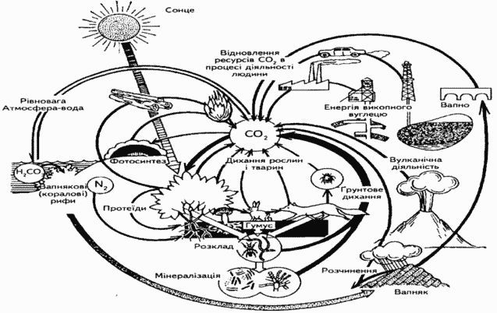
Нас же цікавить інша, так би мовити, «активна» форма карбонових сполук – газоподібний двоокис карбону, він же вуглекислий газ.
СО₂
Вільний – атмосферне повітря (0,046%) | Розчинений – води суходолу та світового океану (2,076%)
Саме карбон вуглекислого газу є доступним для рослин, які включають його в метаболізм. Процес надходження карбону в рослину називають карбоновим живленням рослини. В чому ж полягає суть цього процесу? Відзначимо, що питання карбонового живлення будь-якого організму – це питання джерела отримання цим організмом органічної речовини, життєво необхідної йому для будівельних та енергетичних потреб.
Як і інші живі організми планети, рослини в якості джерела енергії використовують вуглеводи та інші органічні сполуки, що окислюються

Основний спосіб використання –
трьохетапний процес дихання
Всі організми можна поділити на автотрофи та гетеротрофи. Автотрофи характеризуються властивістю синтезувати органічну речовину з неорганічних сполук. Гетеротрофи будують органічну речовину з готових органічних сполук, тільки перебудовують їх. Гетеротрофи – це травоїдні, хижаки і паразити, живуть за рахунок автотрофів.
В залежності від речовини, яка використовується, а також від джерела енергії розрізняють основні типи живлення вуглецем і побудови органічної речовини.

Тип живлення | Джерело С | Джерело Н | Джерело енергії
1. Гетеротрофний | Органічна речовина | Органічна речовина | Органічна речовина
2. Автотрофний
Хемоавтотрофія | СО₂ | H₂S, H₂ | Енергія квантів світла (хемоавтотрофні бактерії)
Хемосинтез | СО₂ | Н₂О, NH₃, H₂S, H₂ | Енергія хімічних реакцій (хемосинтез, тіобактерії)
Фотосинтез | СО₂ | Н₂О | Енергія квантів світла

Найважливішим для сучасних живих організмів є притаманна сучасним рослинам здатність до фотосинтезу.
Фотосинтез – процес синтезу органічних сполук з вуглекислого газу і води за участі фотосинтетичних пігментів, в результаті якого відбувається перетворення енергії світла в енергію хімічних зв’язків.

Процес фотосинтезу - це головний шлях по якому практично вся енергія входить в нашу біосферу. Кожен рік в процесі фотосинтезу на земній кулі утворюється 150 млр. т цукру. Значення фотосинтезу не обмежується виробництвом даного продукту. Без притока енергії сонця, яка в основному перетворюється в хлоропластах еукаріотичних клітин, життя на нашій планеті припинилося назавжди.

Фотосинтез – єдиний на планеті Земля процес, за допомогою якого енергія сонячного світла (уособлена в квантах енергія термоядерних реакцій горіння гідрогену на Сонці) трансформується в енергію ковалентних хімічних зв’язків органічних сполук.
Загальне рівняння фотосинтезу:

6СО₂ + 12H₂O C₆H₁₂O₆ + 6O₂ + 6 H₂O
Утворення гексози в результаті фотосинтезу є властивістю рослин як продуцентів (виробників первинної продукції) і є базою для подальших процесів, об’єднаних поняттям анаболізм – сукупність хімічних процесів, переважно природного органічного синтезу, що спрямовані на утворення клітин і тканин.
Значення фотосинтезу для анаболізму

Гексози – субстрати для процесів дихання, в рез-ті яких утворюється АТР («паливо» для процесів активного синтезу) |  | Гексози та продукти їх розпаду (кислоти) «структурні блоки» для синтезу інших складних органічних сполук (білків, нуклеїнових кислот, ліпідів тощо)
 | Побічний продукт фотосинтезу, О₂, забезпечує аеробний розпад органіки

2. Історія вивченя фотосинтезу
Значення фотосинтезу не усвідомлювалось довго. Арістотель та інші вчені Греції припускали, що рослини добувають собі їжу із грунту.
У 1771 році англійський вчений Джозеф Прістлі звернув увагу на зміну складу повітря внаслідок життєдіяльності тварин, але в присутності рослин повітря знову ставало придатним для дихання.
Дж. Прістлі шукав відповіді на питання: чому повітря в лісі чистіше, ніж в місті? Він припустив, що рослини очищують повітря від речовин, які видихають люди і тварини, а також виділяють заводи, фабрики та димарі.

Прістлі помістив мишу під скляний ковпак. Тварина через деякий час померла. Іншу тварину помістили під ковпак разом з гілочкою м’яти в горщику.
На 9-й день тварина була жива, а м’ята підросла на кілька дюймів.
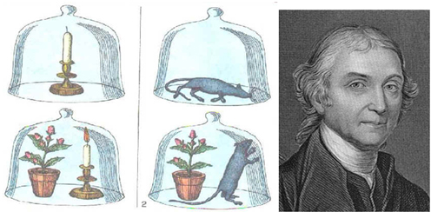
В подальших працях ряду вчених (Інгенгауза, Себенье, Буссенго) було встановлено, що зелені рослини поглинають із повітря вуглекислий газ, із якого при участі води на світлі утворюється органічна речовина.
Ян Інгенхгауз  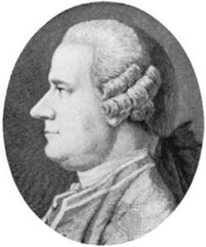 | провів низку експериментів, щоб перевірити результати Прістлі (різні рослини, різні органи рослин, різні умови). Довів, що тільки зелені частини рослини можуть «покращити» якість повітря, і відбувається це лише при освітленні
Жан Себеньє  1782  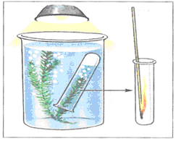 | занурював листки у воду в посудині, що має форму перекинутої воронки, і збирав газ, який виділяли рослини. Довів, що рослини виділяють «чисте повітря» (О₂), але для цього у воді потрібна присутність «зв’язаного повітря» (СО₂)
Жан Батист Бусенго  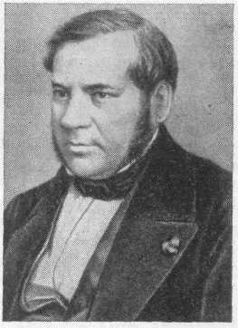 | провів дослід з вимірювання кількісного та якісного складу повітря, прокачаного через посудину з живою зеленою рослиною. При порівнянні складу атмосферного повітря та повітря, прокачаного через посудину, виявив, що при сильному освітленні у «вихідному» повітрі майже відсутній СО₂
Нікола Теодор Соссюр  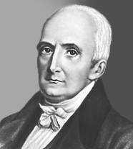 | Провів точний облік прибутку і витрати всфх газоподібних, твердих і рідких речовин в процесі повітряного живлення рослин (досліджував рослини, вирощені у великих замкнених об’ємах повітря). Соссюр довів:  1) рослина поглинає з повітря СО₂, «розкладає» його, і при цьому суха вага рослини збільшується;  2) збільшення маси рослин рослин відбувається за рахунок Карбону, який утримується рослиною після розпаду СО₂;  3) приріст маси рослини в підсумку завжди більше, ніж маса Карбону, поглинутого за цей же час; очевидно, що споживаються якісь складові води, поглинуті рослиною
Вільгельм Пфеффер  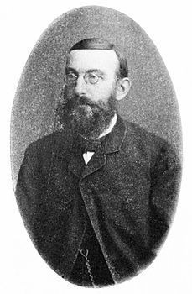 | Саме цей процес у 1877 році німецький вчений Преффер назвав фотосинтезом. В.Пфеффер досліджував енергетичний аспект фотосинтезу і називав цим терміном процес фіксації рослиною сонячної енергії

Велике значення для розкриття сутті фотосинтезу мав закон збереження енергії, сформульований у 1845 р. Майером. Згідно цього закону - енергія, яку використовує рослина – це енергія Сонця, яку рослина в процесі фотосинтезу перетворює на хімічну енергію. Це припущення було розвинуто і експериментально підтверджено в дослідженнях російського вченого К.А.Тимирязєва.

Климент Аркадієвич Тімірязєв  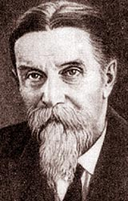 | Він розробив точний метод одночасного обліку виділення О₂ та поглинання СО₂ в замкненій посудині (евідіометрі). Метода – дуже чутлива, завдяки їх вдалося виділити ділянки видимого спектру сонячного світла, в яких інтенсивність фотосинтезу дуже висока або навпаки, надзвичайно низька. К.А. Тимірязєв показав, що фотосинтез відбувається саме в тих променях, які поглинаються зеленим пігментом листа – хлорофілом. Тобто був виявлений прямий зв’язок між енергетичною характеристикою окремих ділянок електроманітного спектру, активністю поглинання їх пігментами та інтенсивністю фотосинтезу.

Дослідження К.А. Тімірязєва стали експериментальним обгрунтування ідеї про фотосинез як процес акумуляції сонячної енергії рослиною, і були покладені в основу вивчення енергетики фотосинтеза в наступні десятиліття. 1875 року Тімірязєв сформулював базові постулати вчення про космічну роль фотосинтезу: листок – унікальний орган, в якому сонячна енергіється вловлюється і залишається на Землі, трансформуючись в інші форми енергії; цей процес підпорядкований закону перетворення і збереження енергії; інтенсивність асиміляції СО2 максимальна при освітленні листка червоним світлом (воно найінтенсивніше поглинається хлорофілом); хлорофіл листка – фотосенсибілізатор, що безпосередньо бере участь в окисно-відновних процесах.
І все це відбувається в листку, що є основним органом реалізації процесу фотосинтезу.

3. Будова листка як органу фотосинтезу.
Фотосинтез – це процес, при якому енергія сонячного світла перетворюється в хімічну енергію. В загальному вигляді це можна охарактеризувати так: квант світла поглинається хлорофілом, молекула якого переходить в збуджений стан, при цьому електрон переходить на більш високий енергетичний рівень. В клітинах зелених рослин в процесі еволюції з’явився механізм, при якому енергія електрона, який вертається на головний енергетичний рівень, перетворюється на хімічну енергію. Таким чином, органічні сполуки, якими живляться тварини і людина, перш за все утворюються в зеленому листі. Дослідження показали, що весь кисень атмосфери фотосинтетичного походження.
Для процесу фотосинтезу велике значення має будова листка рослини.
Як ви пам’ятаєте, листок є органом повітряного живлення рослини, і виконує кілька функцій:

Функції зеленого листка

Фотосинтез |  |  |  | Синтез біологічно активних сполук
Газообмін |  |  | Терморегуляція
Транспірація

Для забезпечення нормального функціонування листка необхідно повністю сформовані корінь (подача в листки води та мінеральних речовин) і стебло (розташування листка в просторі). Самі листки мають різну форму і різні розміри, але їх площа завжди більша за площу ділянки землі, яку займає рослина. Для степової зони цей показник складає 10-15 одиниць.
Як і всі фізичні тіла листок відбиває, поглинає та пропускає падаючі на нього промені. Функціонально листок – справжня пастка для світла, налаштована на максимально ефективне використання енергії, що надійшла зовні. Розподіл її досить нерівномірний:
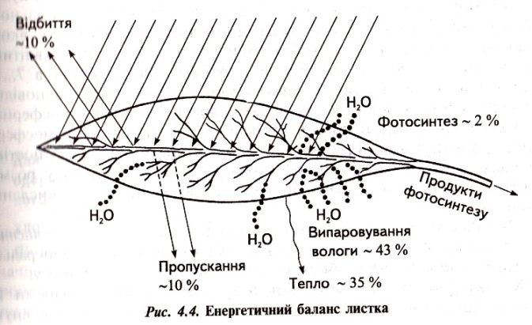

Структурно типовий листок вищої рослини складається з покривної, основної (паренхіматичної), провідної і механічної тканини; іноді присутня секреторні (видільні) структури.
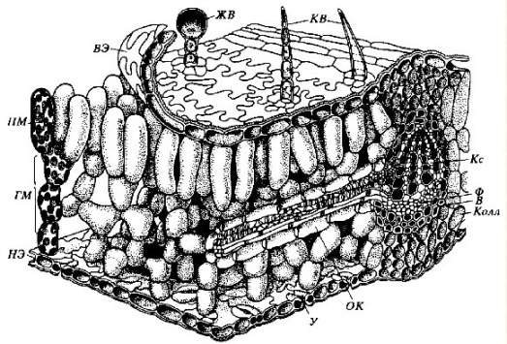

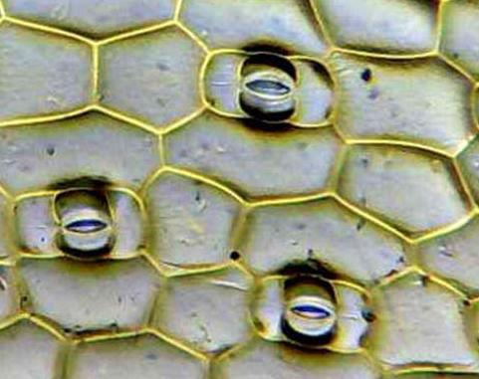

Поверхня листка вкрита епідермісом. Клітини верхнього і нижнього епідермісу прозорі, не мають хлоропластів, за винятком спеціалізованих структур, які створюють продиховий апарат. Пластиди епідермальних тканин представлені лейкопластами; відсутність забарвлених структур в епідермісі спрямовано на максимальне пропускання сонячних променів до фотосинтетичного апарату.
Функціонування продихів регулює надходження вуглекислого газу (необхідний для фотосинтезу), виділення кисню (побічний продукт фотосинтезу) та випаровування води (забезпечує терморегуляцію фотосинтетичного апрату, а також рух води в листку). Їх більше з нижнього боку листка, куди не потрапляють прямі сонячні промені.
Таким чином, епідерма листка створює прозорий бар’єр, що підтримує всередині листка опимальне для фотосинтезу середовище, а також забезпечує двосторонній транспорт газоподібних субстратів та продуктів фотосинтезу в листок та за його межі.
Основну частину листка займає основнапаренхімна тканина - мезофіл, який буває двох типів: палісадний (стовбчастий) та губчастий. У деяких рослин також формується складчастий мезофіл. Специфіка клітин мезофілу – велика кількість зелених пластих – хлоропластів, саме тут відбувається процес фотосинтезу. Клітини мезофілу не мають вторинного потовщення стінок.
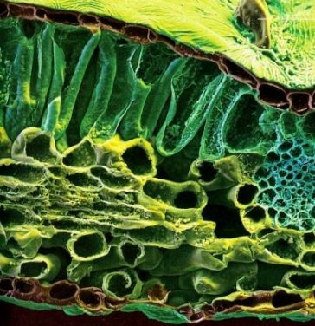
Найбільше хлоропластів мають клітини стовбчастого мезофілу (кілька десятків на одну клітину). Ці клітини щільно прилягають одна до одної, на відміну від пухко розміщених клітин губчастого мезофілу. Стовбчастий мезофіл складається з одного-двох (рідко трьох) шарів видовжених призматичних клітин, що прилягають до верхнього епідермісу.
Від 15 до 20% загального об’єму листка становить міжклітинний простір, наявність якого характерна для губчастого мезофілу. Ця тканина складається з 2-5 шарів пухко розташованих клітин неправильної форми, з великим міжклітинниками, які сполучаються через продихи з атмосферою. Саме за рахунок міжклітинного простору здійснюється постійне надходження СО₂ з атмосфери, бо губчаста тканина мезофілу знаходиться поблизу нижнього епідермісу листка, де знаходяться численні продихи. Клітини губчастого мезофілу містять менше хлоропластів, тому нижня поверхня листків, як правило, світліша.
Поверхня клітин губчастого мезофілу, що відкривається в міжклітинники, вкрита плівкою води. Ця вода важлива для процесів транспірації та дихання, а також є вмістилищем для резервного вуглекислого газу, який розчиняється за наступним механізмом:
Н₂О + СО₂ --> Н₂СО₃
Н₂СО₃ --> Н⁺ + НСО₃– ;
Йон НСО₃– рухомий, є буфером резервного карбону, і забезпечує приток вуглекислоти в клітини палісадного мезофілу.
Таким чином, палісадний мезофіл – основна фотосинтезуюча тканина листка; губчастий мезофіл – забезпечує постачання СО2 для фотосинтетичних клітин, відводить О2, бере участь в терморегуляції та підтримці водного балансу листа, є резервом сполук, необхідних для фотосинтезу.

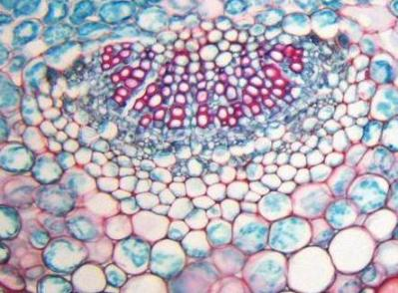

Мезофіл листа пронизаний густою сіткою судинно-волокнистих пучків, до складу яких входить ксилема, яка постачає воду та мінеральні речовини, і флоема, по якій відбувається відтік продуктів фотосинтезу. Великі пучки містять також механічну тканину – склеренхіму, дрібні – оточені паренхімними клітинами – обкладкою (у деяких рослин клітини обкладки беруть участь в специфічному механізмі фотосинтезу). Комплекс провідних пучків листка називають жилкуванням.
Щоб процес фотосинтезу проходив безперервно, клітини повинні бути достатньо насищенні водою. В цих умовах продихи будуть відкриті, при цьому будуть протікати такі процеси, як транспірація, газообмін, листки будуть забезпечуватися достатньою кількістю вуглекислого газу, отже процес фотосинтезу буде проходити нормально. Постачання води забезпечує ксилема, відведення продуктів пластичного обміну – флоема. Завдяки системі жилок фотосинтезуюча поверхня листка фіксується в просторі.
Таким чином, система судинно-волокнистих пучків листа забезпечує транспорт субстратів (вода, мінеральні речовини) і продуктів фотосинтезу (глюкоза) (в листок і за його межі) та оптимальне розташування листка в просторі.
Віддток органічних речовин від листка відбувається по флоемі наступним шляхом:
Автортофні клітини листка
↓
Апопласт мезофіла
↓
Флоема листка
По суті, кожна тканина листка так чи інакше бере участь в процесах фотосинтезу. Органоїдами, що реалізують даний процес, є хлоропласти.

4. Хлоропласти.
Весь процес фотосинтезу проходить в зелених пластидах – хлоропластах. Фотосинтез здійснюється при безперервному надходженні світлової енергії в значній кількості в строго певні ділянки клітин. Ця енергія уловлюється зеленими пластидами листка – хлоропластами. Розмір хлоропластів коливається від 4 до 10 мкм. Кількість хлоропластів у клітині може коливатись від одного до 100 і більше. Загальна сумарна поверхня їх перевищує площу листків в десятки, навіть у сотні разів.
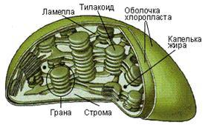
В процесі еволюції диференціація пластид виникла дуже рано. Правда, у фотосинтезуючих бактерій і синьо-зелених водоростей пластид ще не має, їх роль виконує забарвлена частина протоплазми, яка прилягає до оболонки. Це найбільш примітивна організація фотосинтезуючого апарату. У водоростей є спеціальні утворення – хроматофори, в яких зібрані пігменти. Вищі рослини характеризуються сформованим типом пластид у вигляді диска або двуяковипуклої лінзи. Розрізняють три вида пластид: лейкопласти – не мають кольору, хромопласти – оранжеві, хлоропласти – зелені. Вони відрізняються за кольором, локалізацією (присутні в різних органах) та функціями. Для фотосинтезу – важливі саме хлоропласти.

Хлоропласти – двомембранні органоїди рослинної клітини; напівавтономна, саморегульована система рослинної клітини, яка для розвитку і функціонування використовує генетичну інформацію як свого власного, та ядерного геномів.

В будові хлоропластів виділяють наступні структурні елементи:
1. Зовнішня оболонка. Двомембранна структура, складається з двох мембран – зовнішньої та внутрішньої.
Зовнішня мембрана хлоропласта відзначається високою проникністю для органіки та неорганічних молекул. Містить спеціалізовані білки-трансловатори, через які до хлоропласта надходять пептиди, необхідні для життєіяльності органели.
Внутрішня мембрана – відзначається більш вибірковою проникністю; внутрішня мембрана здійснює контроль над транспортом білків, ліпідів, кислот, вуглеводів в матрикс хлоропласту та за його межі. Ца структура бере участь у формуванні внутрішньої мембранної системи хлоропластів.
2. Внутрішні мембранні системи хлоропластів. Утворюють всередині органели складну тривимірну систему тилакоїдів (тилакоїди гран, тилакоїди строми).
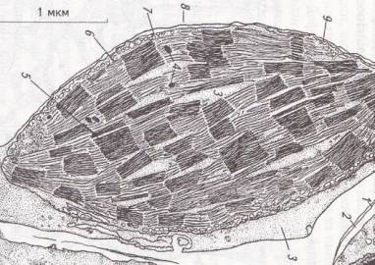
3. Строма. Матрикс хлоропласта, що містить органічні і неорганічні йони, а також водорозчинні органічні сполуки.
1) Строма містить ферменти вуглецевого циклуфотосинтезу (забезпечують реакції фотосинтетичної асиміляції вуглеводів).
2) Наявні ферменти синтезу пігментів і ліпідів, що входять до мембран хлоропластів.
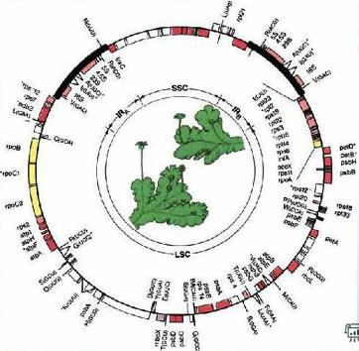
3) В стромі наявні кільцева ДНК та рибосоми. ДНК – дволанцюгова кільцева молекула, в якій закодовано близько 140 генів, в яких закодовані гени, що забезпечують синтез білку в органелах (апарат транскрипції і трансляції), та гени білків (ферментні комплекси), що забезпечують процес фотосинтезу.

За хімічним складом основна маса хлоропластів складається з (%): білків (30-60), ліпідів (5-9), каритиноїдів (4-5), ДНК (0,01-0,02), РНК (0,5-3,5), мінеральних речовин (6-10). В них зосереджено до 80% всього заліза рослинної клітини, 65-70% всього цинку та близько 50% міді. Хлоропласти містять різноманітні ферменти, які забезпечують функціонування реакцій фотосинтезу (окисно-відновні, синтетази, гідролази).
Найбільш специфічними речовинами, що містяться в хлоропластах, є пігменти.

5. Пластидні і непластидні пігменти рослин.
Сонячна енергія – це енергія електромагнітних коливань, яка характеризується певною довжиною хвилі, частотою коливань і швидкістю розповсюдження. Світло чи область електромагнітних коливань, яка сприймається людським оком, знаходиться в межах хвиль від 400 до 700 нм (нанометрів). Більш короткі хвилі характерні для ультрафіолетових променів, а довгі – для інфрачервоних. При пропусканні променя світла через призму він розпадається на окремі ділянки, які мають різне забарвлення, тобто спектр. В межах видимого світла в залежності від довжини хвилі забарвлення променів різне. Сонячна енергія випромінюється і розповсюджується у вигляді окремих дискретних одиниць – квантів або фотонів. Згідно першого закону фотохімії, тільки поглинені промені можуть бути використані в хімічних реакціях. Якщо молекули безбарвні, фотохімічні реакції в таких молекулах йдуть за допомогою сенсибілізаторів – речовин, що поглинають енергію світла і передають її на ту чи іншу безбарвну молекулу.
В фотосинтетичних системах рослин панети Земля роль фотосенсибілізаторів відіграють пігменти, зібрані в структурно-функціональні фотосинтезуючі системи хлоропластів.
Пігментами називають сполуки, які вибірково поглинають світло у видимій (400-700 нм) частині спектра. Непоглинені ділянки сонячного спектру відбиваються, що і зумовлює забарвлення пігменту, а відповідно, і органу, в якому зконцентрований даний пігмент.
Пігменти пластид рослин належать до трьох класів:

Пластидні пігменти

Хлорофіли Каротиноїди
Фікобіліни

Вперше точне (достеменне) уявлення про пігменти зеленого листка було получено завдяки працям російського ботаніка М.С. Цвєта. Він виділив пігменти листка в чистому вигляді і розробив новий хроматографічний метод розділення речовин. Цей метод в подальшому получив широке застосування як в біохімії, так і чисто хімічних дослідженнях. Хроматографічний метод розподілу речовин оснований на різній здатності цих речовин до адсорбції.
Серед представників фітобіоти поширені різні співвідношення фотосинтетичних пігментів:
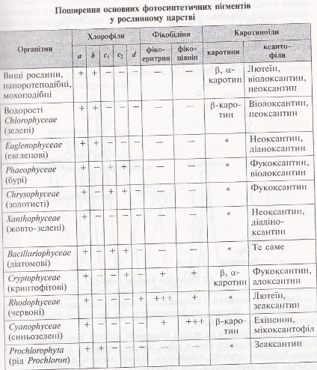

Найважливішу роль в процесі фотосинтезу відіграють зелені пігменти – хлорофіли. В даний час відомо близько десяти хлорофілів, які відрізняються хімічним складом, забарвленням, поширенням серед живих організмів.

Основними пігментами без яких фотосинтез не відбувається, є хлорофіл “а” для зелених рослин та бактеріохлорофіл для фототрофних бактерій. Всі вищі рослини та зелені водорості містять також хлорофіл “в”. Ці два хлорофіли відрізняються хімічною будовою молекул, забарвленням (хлор. А має синьо-зелений відтінок, хлор. В – жовто-зелений), вміст хлор. А в листку втричі більше по відношенню до хлор. В.
У різних представників рослинного світу зустрічаються й інші види хлорофілів. Хлорофіл С є в діатомових водоростях, хлор. Д – в червоних.:

Хлорофіли – це складні ефіри дикарбонової кислоти – хлорофіліну, в якої одна карбоксильна група етирифікована (заміщена) залишком метиловогоспирту, а друга – залишком спирту фітолу
A – C₅₅H₇₂O₅N₄Mg B - C₅₅H₇₀O₆N₄Mg

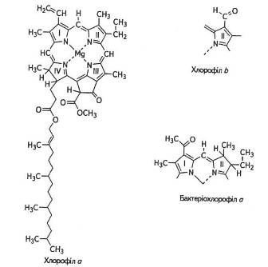

Основу молекули становить порфіринове ядро, що складається з чотирьох пірольних кілець, атоми азоту яких сполучені в центрі з магнієм.

Властивості молекул хлорофілу – фізичні і хімічні – пов’язані з тим, що вони є ефірами.
Гідрофільні властивості хлорофілу пов’язані з його атомовмісним ядром.
Гідрофобні властивості надає молекулі довгий вуглецевий ланцюг (“хвіст” фітолу), який приєднується до порфірінової частини молекули.
Здатність фітолу розчинятись в жирах має велике значення для збереження структури хлоропластів. Саме завдяки наявності залишку фітолу хлорофіли добре розчинні в спирті, бензині, ацетоні та нерозчинні у воді. Протилежні властивості цих частин молекули відіграють важливу роль при локалізації хлорофілу в ламелах хлоропласта між білками та ліпідами.

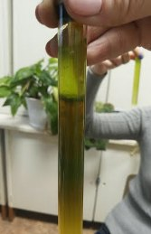
Хімічні властивості хлорофілу. Так як хлорофіл це складний ефір він взаємодіє як з кислотами, так і з лугами. При взаємодії з кислотою хлорофіл втрачає зелений колір, утворюється сполука феофітин, у якого атом магнію в центрі молекули заміщений двома атомами водню.Хлорофіл також здатний до зворотного окислення та відновлення. Здатність до окислювально-відновних реакцій зв’язана з наявністю в молекулі хлорофілу подвійних зв’язків.
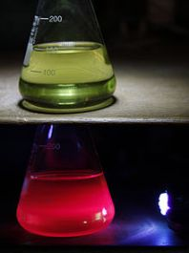
Фізичні властивості хлорофілу. Хлорофіл здатний до вибіркового поглинання світла і до флюоресценції. Хлорофіл має два максимуми поглинання: це в зоні червоних та синьо-фіолетових променів. Хлорофіл здатний до флюоресценції – здатності тіл світитися. Світло, яке випускається при флюоресценції має завжди велику довжину хвилі порівняно з поглинутим. Це пов’язано з тим, що частина поглинутої енергії виділяється у вигляді тепла. Хлорофіл має червону флюоресценцію.

Важливе значення для утворення хлорофілу мають умови мінерального живлення. Перш за все необхідна достатня кількість заліза. При недостачі заліза листки рослин втрачають зелене забарвлення. Це явище дістало назву хлороз. Дослідження процесу накопичення хлорофілу у рослин за час вегетаційного періоду показало, що максимальна кількість хлорофілу приурочене до початку цвітіння.
Для молекул хлорофілу характерне поглинання, запасання та міграція енергії.
Поглинання енергії (hν) – зумовлене переходом системи в різні енергетичні стани. Відзначимо, що рівень енергії молекули зумовлений енергією електронів на зовнішніх орбітах окремих атомів, що входять до її складу. Стійкий стан атома настає тоді, коли на зовнішньому енергорівні наявні 2 різноспінових електрони.
Механізм енергетичних перетворенб в молекулі хлорофілу такий:
Надходження енергії світла → | 1е– переходить на більш високу енергетичну орбіту (енергія в молекулі при цьому запасається у вигляді електронного збудження) | Таке можливе тільки в складних органічних молекулах, де наявний набір вільних орбіталей

Запасання енергії пов’язане з виникненням електронно-збуджених станів магній-порфіринового ядра. При цьому молекула хлорофіла комплексно переходить у синглетний збуджений стан (електрони не міняють спіни).

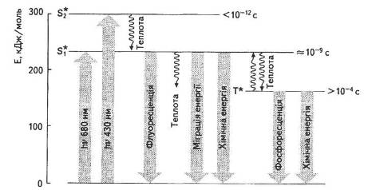

Збуджений стан молекули хлорофілу – нестійкий, і молекула прагне до дезактивації цього стану. Шляхи можуть бути наступними:
- перетворення енергії на тепло;
- флоуресценція;
- перенесення енергії на іншу молекулу;
- використання енергії збудження на хімічні раекції (розрив і утворення ковалентних зв’язків)

Міграція енергії – відбувається в пластидах між молекулами окремих пігментів.
Пірольне кільце _ складова частина молекули хлорофілу – (атоми карбону + 1 атом нітрогену)є хромофором – структурою, здатною поглинати інфрачервону частину спектру. Замикання структури молекули хлорофілу в тетрапірольну конструкцію («ядро») призвело до того, що система стала здатна поглинати хвилі видимої частини спектру – за рахунок утворення системи зі стпільною π-електронною хмарою.

Наявність у молекули хлорофілу двох частин – гідрофільної і гідрофобної – дало можливість включати їх в мембранні структури, і утворювати пігмент-білкові комплекси. За включення в мембрани відповідає фітольний хвіст молекули хлорофілу (20 атомів карбону) – він взаємодіє з гідрофобними білками мембран хлоропласта і регулює положення макромолекул відносно світла.
Магній-порфіринове ядро – діюча частина макромолекули.
Атом Мg – визначає низку фізичних і хімічних властивостей хлорофілу: через зміщення електронної хмари – міняються властивості утвореної структури. Магнійхелат порфірина – сполука з дуже низьким редокс-потенціалом, тобто ця конструкція легко віддає електрон іншим молекулам (легше, ніж безмагнієве тетрапірольне кільце).
5-те циклопентанове кільце (кільце V) – має кетогрупу та кетоефірну групу. Разом з магнієм ця частина макромолекули є голоіними частинами реакційних центрів фотосистем хлоропластів.

Поряд із зеленими пігментами в хлоропластах знаходяться і пігменти, що відносяться до групи каротиноїдів.
Вперше ці жовті пігменти виділив в 1837 р. Й.Я. Берцеліус з осінніх листків, а пізніше він виявив їх в зеленому листку. Каротиноїди – це найпоширеніші в рослинному світі жовті, оранжеві та червоні пігменти аліфатичної будови. Вони обов’язковий компонент фотосинтетичного апарата. За хімічною природою всі вони є полімерами вуглеводню ізопрену.
Каротини не містять оксигену в молекулах. Окислені форми каротиноїдів, в молекулах яких присутній оксиген в формі гідроксильних груп, що містять називаються ксантофілами. Ксантофіли складають близько 50% каротиноїдів листка. В хлоропластах вищих рослин поряд з хлорофілами найчастіше зустрічаються В-каротин і ксантофіли – лютеїн, віолоксантин.
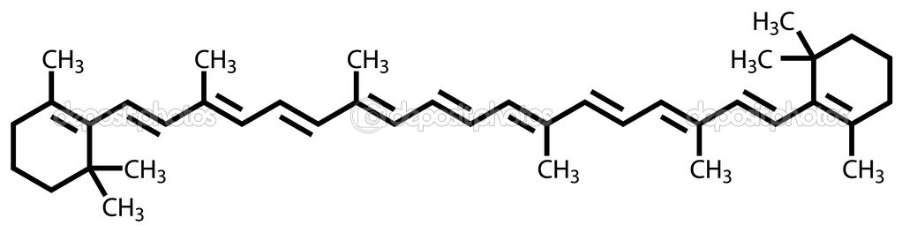 β- каротин

В значних кількостях також зустрічається А-каротин та неоксантин. Ці пігменти виконують функцію світлозбирачів, передаючи енергію свого електрозбудженого стану до хлорофілу А. Слід відзначити, що каротиноїди на відміну від хлорофілів, не здатні до флуорисцинції.
Каротиноїди – переносники активного кисню, вони беруть участь в окислювально-відновних реакціях, завдяки наявності великої кількості подвійних зв’язків. Вони відіграють певну роль у статевому процесі рослин, забезпечують забарвлення пелюсток квітів, плодів, коренеплодів.
Центральна частина молекул каротиноїдів – система спряжених подвійних зв’язків – хромоморфна група в молекулі пігментів.
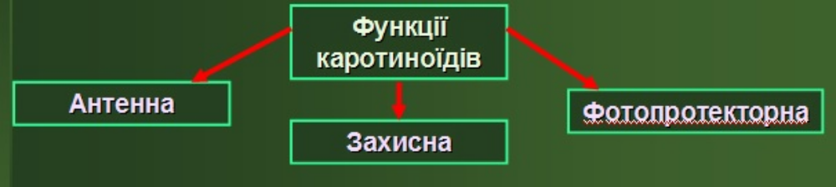
Функції каротиноїдів:
1. Антенна функція – реалізується через енергетичну взаємодію каротиноїдів і хлоропластів. Максимум поглинання каротиноїдів знаходиться в синьо-зеленій частині спектру. При поглинанні світла електрони зі зуджених молекул каротиноїдів передаються на молекули хлорофілу, підвищуючи ефективність фотосинтезу.
2. Захисна функція – полягає в «гасінні» надмірно збуджених станів триплетного хлорофілу та синглетного оксигену (¹О₂). Синглетний оксиген – побічний продукт фотосинтезу; активна форма оксигену, що утворюється при контакті атмосферного кисню зі збудженим фотосенсибілізатором. Має фотодеструктивну дію.
3. Фотопротекторна функція – захист фотосинтетичного апарату від надлишка збудженої енергії на сильному світлі. Процес реалізується шляхом «ксантофілового циклу». В процесі беруть участь ксантофіли, основною діючою речовиною є зеаксантин.
Такі фотосинтезуючі організми, як синьозелені водорості, червоні та деякі інші представники водоростей окрім хлорофілів та каротиноїдів мають ще одну групу допоміжних пігментів – фікобіліни. Фікобіліни відіграють важливу роль як сентибілізатори і фоторецептори, що забезпечується їх ковалентним зв’язком з апобілками. Отже, подібно до хлорофілу фікобіліни – тетрапіроли, тобто містять чотири залишки піролу, які створюють незамкнутий витягнутий ланцюг.
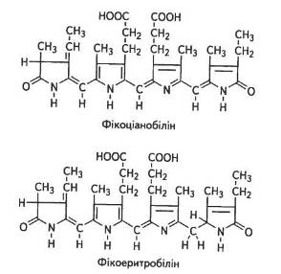
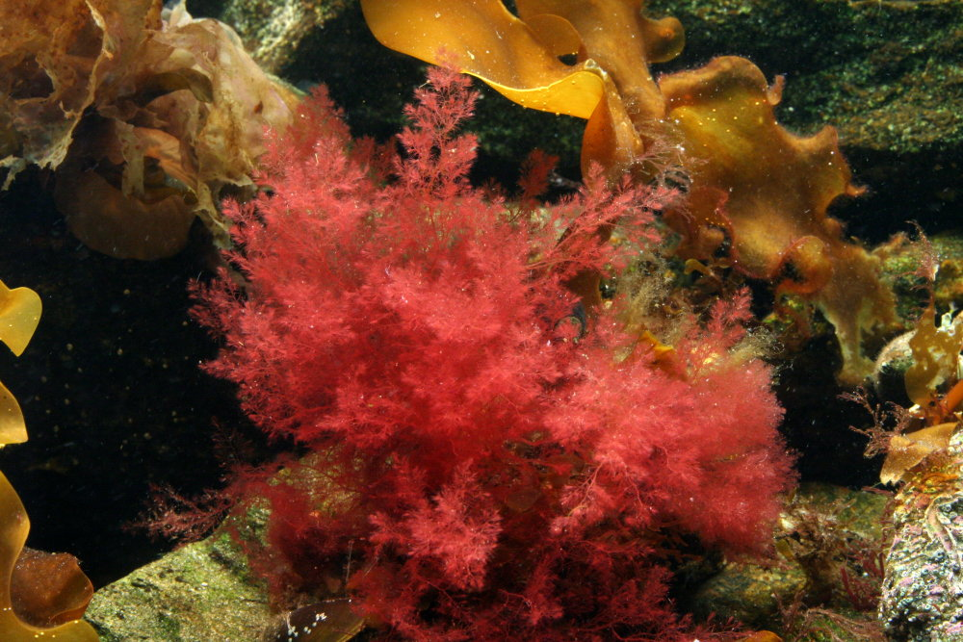
Фікобіліни діляться на три групи: фікоеритрини, фікоціанобіліни, аллофікоціани.
Дана група ферментів відіграє значну роль в так званому явищі філогенетичної хроматичної адаптації водоростей в їх вертикальній зональності. Як відомо, червоні промені, що відповідають основній лінії поглинання хлорофілу, поглинаються, проходячи товщу води. Вже на глибині 34 м зникають червоні промені, 177 м – жовті, 322 м – зелені, 500 м – сині та фіолетові. Відповідно до цього певні екологічні ніші займають спочатку зелені водорості, далі синьозелені і, нарешті, червоні водорості. Наявність фікобілінів дозволяє водоростям в процесі фотосинтезу використовувати ті промені, які до них проникають.
Фікобіліни – не містять атомів металів, на відміну від хлорофілів. В пластидах утворюють водорозчинні комплекси з білками.
Функція фікобілінів – фотосенсибілізатори. В спектрі поглинання вони мають 1 максимум, розташований в жовто-зеленій частині спектру. Близько 90% енергії, яку поглинули фікобіліни, передається на хлорофіл А і використовується далі у фотохімічних реакціях.

Непластидні пігменти в клітинах вищих рослин є складовими клітинного соку вакуолі та клітиних стінок. Найбільш поширеними є антоціани та флавони.
Антоціани – природні флавоноїдні пігменти червоного, синього, фіолетового кольору, похідні 2-фенілбензопірилію, в рослинах наявні у формі глікозидів.
Основна (забарвлена) частина молекули антоціанів – забарвлений агікон антоцианідін. В природі широко представлені такі антоціанові пігменти, як пеларгонідін (червоний), дельфінідіни (рожево-бузковий) – найчастіше виявляються в пелюстках квітів, цианідін (малиновий) – виділений з клітин листя. Надають забарвлення синім, фіолетовим, темно-червоним, малиновим плодам (вишня, смородина, малина).
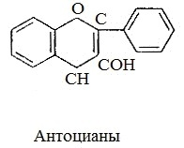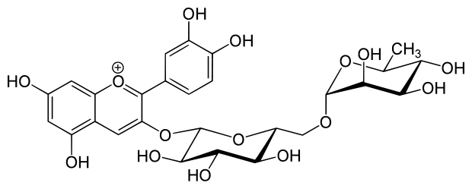
Біосинтез антоціанів активується при деградації основни х фотосинтетичних пігментів в стресових умовах. Є найбільш давнімі пігментами вищих рослин; можливо, виникли в процесі еволюції найпростіших рослин-гетеротрофів як один з продуктів обміну речовин. З формуванням в клітинах хролопластів та переходом на автотрофних тип живлення локалізація антоціанів закріпилася у клітинних оболонках та клітинному соку вакуолей.
Антоціани поглинають світло в ультрафіолетовій та зеленій ділянках спектру, частково перетворюючи поглинуту енергію на тепло (за рахунок даного механізму температура органа може піднятися на 4ºС, що важливо для процесів запліднення при низьких температурах).
Нині відомо близько 70 різних антоціанових сполук. Склад антоціанів в органах рослин окремого виду різний, видоспецифічний і, як правило, стабільний. Функції в рослинах даних сполук різні, але в основному – захисні:
1. Захист фотолабільних сполук. Поглинають надлишок світла, захищаючи важливі для рослини вторинні метаболіти (наприклад, тіарубін в органах Ambrosia chamissonis , що є отрутою для комах, бактерій, грибів).
2. Захист фотосинтетичного апарату. В умовах надмірного освітлення в пластиах відбувається утворення надлишку радикальних форм оксигену, які затні зруйнувати мембрани тилакоїдів, пошкодити ДНК та денатурувати білки, пов’язані з фотосинтетичний електронним транспортом. Антоціани абсорбують надлишкові фотони, які інакше поглинулися б Хлорофілом в. Даний механізмє ефективним способом регуляції фотосинтеза при сильному освітленні (посилює користе поглинання сонячної енергії на 1-8%). Тому антоціани є прикладом нефотохімічного захисного механізму, паралельно з пігментами ксанофілового циклу.
3. Захист від ультафіолету. Є активним УФ-фільтром; відзначена пряма залежність між інтенсивністю УФ-опромінення та виробленням антоціанів.
4. Дезактивація активних форм кисню. Розчини антоціанів в чотири рази ефективніше за аскорбат нейтралізують майже всі радикальні форми оксигену, є складовими антиоксидантної системи рослин. Також дана функція реалізується через роль світлофільтру
5. Підсилення стійкості до стресу. Є теорія щодо участі антоціанів в осморегуляції клітин.
6. Надання кольору рослинам або рослинним продуктам, в яких вони присутні. Це важливо для приваблення тварин-запилювачів, тварин-поширювачів.
Флавони – природні циклічні пігменти жовтого кольору, окислені різновиди антоціанів.
Зазвичай в рослині присутні два флавони – апігенін та лутеолін. Для їх синтезу потрібен фітохром.
Функція флавонів – участь в окисно-відновних процесах. Можливо, вони відіграють роль «дихальних пігментів» і є активаторами гідрогену, що беруть участь в процесах біологічного окислення.

Література для самопідготовки:
- Мусієнко М.М. Фізіологія рослин. – К.: Фітосоціоцентр, 2001. – 392 с.
- Гуляев Б.И. Фотосинтез и продукционный процесс сельскохозяйственных растений. – К., 1991.
- Практикум по физиологии растений / под ред. Н.Н. Третьякова. – 3-е изд. – М.: Агропромиздат, 1990. – 271 с.
- Современная ботаника/ П.Рейвн и др.-М.,1990 –Том 1-2-450 стр.
- Гавриленко В.Ф. Большой практикум по физиологии растений. Фотосинтез. Дыхание. – М.: Высшая школа, 1975. – 392 c.
- Фізіологія рослин: підручник для студентів вищих навчальних закладів /М. М. Макрушин, Є. М. Макрушина, Н. В. Петерсон, М. М. Мельников. – [Електронний ресурс]. – Режим доступу: http://snvlk.at.ua/load/fiziologija_roslin/fisiologi_m/2-1-0-2
- Физиология растений: онлайн-энциклопедия. – [Електронний ресурс]. – Режим доступу: http://fizrast.ru/
- Полевой В.В. Физиология растений: підручник онлайн. – [Електронний ресурс]. – Режим доступу: http://padaread.com/?book=32535

